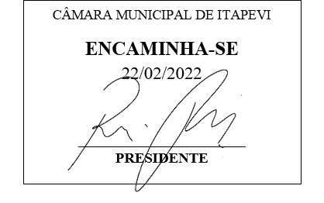
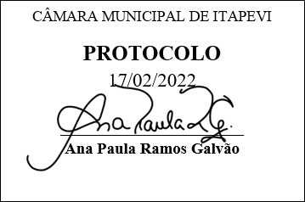
INDICAÇÃO Nº 1025/2022
Súmula: - Solicita providências do Executivo, para que interceda junto a Engeluz, para que seja realizada a instalação de um poste de Luz na Rua Lery Claudino da Silva, no Jardim São Luiz.
INDICO à Mesa, na forma regimental vigente, seja oficiado ao Excelentíssimo Senhor Igor Soares Ebert, Prefeito Municipal, para que interceda junto a Engeluz, para que seja realizada a instalação de um poste de luz na Rua Lery Claudino da Silva, depois do CEMEB Antônio Carlos Gomes, no Jardim São Luiz.
Justificativa
Senhor Presidente: -
Senhores Vereadores: -
Senhoras Vereadoras: -
Trata-se de uma solicitação dos moradores do bairro para que seja realizada a instalação de mais um poste de luz, e que seja instalado após o CEMEB Antônio Carlos Gomes, no Jardim São Luiz.
Este poste de iluminação é extremamente necessário. Esta rua, de uns tempos para cá, é um conhecido ponto de venda de drogas, com muitos traficantes, trazendo perigo aos moradores daquele bairro. E com a falta de uma iluminação adequada, este local fica ainda mais propício para a prática de atividades ilícitas nesta região.
Desde já agradecemos e aproveitamos para renovar nossos votos de elevada estima e consideração.
Sala das Sessões Bemvindo Moreira Nery, 14 de fevereiro de 2022.

